
PROGRAMA DE ESTUDIO
DESARROLLO DE SISTEMAS DE INFORMACION
CURSO:
DESARROLLO DE SISTEMAS DE INFORMACIÓN

TEMA:
ANÁLISIS Y DISEÑO DE LA ARQUITECTURA DEL PROYECTO

NOMBRE:
GONZALES RIOS, CESAR ANDRE

DOCENTE:
MARCO FIGUEROA

2026

Índice
1. Introducción 4
1.1 Objetivo del documento 4
1.2 Alcance y limitaciones 4
1.3 Metodología y marcos de referencia 4
1.4 Glosario de siglas 4
2. Descripción general del sistema 6
2.1 El problema de dominio 6
2.2 Actores y sistemas externos 6
2.3 Casos de uso principales 6
3. Análisis de requisitos 8
3.1 Requisitos funcionales 8
3.2 Atributos de calidad 9
3.3 Restricciones y supuestos 10
4. Análisis de alternativas arquitectónicas 11
4.1 Alternativas para la capa de aplicación 11
4.2 Decisión y justificación 11
4.3 Acceso a datos: PDO frente a ORM 11
5. Diseño de la arquitectura 13
5.1 Estilo arquitectónico general 13
5.2 Vista lógica en capas 13
5.3 Vista de contenedores 14
5.4 Componentes principales 14
5.5 Vista de procesos: registrar una venta 14
5.6 Vista de despliegue 15
5.7 Vista de datos 16
6. Mecanismos de integridad y consistencia de datos 18
6.1 Transacciones atómicas en el registro de venta 18
6.2 Bloqueo pesimista de stock 18
6.3 Validación siempre en el servidor 18
6.4 Baja lógica en lugar de borrado físico 18
7. Escalabilidad y rendimiento 19
7.1 Modelo de despliegue actual 19
7.2 Por qué no se requiere escalado horizontal 19
8. Arquitectura de seguridad 20
8.1 Modelo de amenazas 20
8.2 Autenticación y gestión de contraseñas 20
8.3 Control de acceso por rol 20
8.4 Lección arquitectónica 20
9. Disponibilidad y continuidad 22
9.1 Qué pasa ante una falla 22
9.2 Respaldo de datos 22
10. Escenarios de atributos de calidad 23
11. Decisiones arquitectónicas 24
12. Riesgos, compromisos y puntos de sensibilidad 25
12.1 Compromisos principales 25
12.2 Puntos de sensibilidad 25
12.3 Riesgos residuales 25
13. Conclusiones 27
14. Referencias 28

1. Introducción

1.1 Objetivo del documento
En este documento analizo y documento la arquitectura del Sistema Web para la Gestión del Minimarket El Ahorro S.A.C., el sistema que desarrollé para el curso y que ya está funcionando. Mi objetivo es doble: identificar los requisitos y los atributos de calidad que condicionaron un sistema transaccional de punto de venta e inventario, y dejar registradas las estructuras, los componentes y las decisiones con las que los resolví.
Lo escribo pensando en quien evalúe el proyecto, pero también en mí mismo si en algún momento tengo que retomarlo y agregar un módulo o un rol nuevo.

1.2 Alcance y limitaciones
El alcance cubre el sistema tal como lo construí: punto de venta, catálogo, inventario con kardex, clientes, comprobantes (boleta y factura), reportes, gestión de usuarios y backups de la base de datos. Quedan fuera la facturación electrónica ante SUNAT, las pasarelas de pago electrónico y una aplicación móvil nativa: nada de eso formaba parte de lo pedido para este proyecto.

1.3 Metodología y marcos de referencia
Para ordenar el análisis usé la práctica de describir la arquitectura mediante varias vistas, cada una pensada para un tipo distinto de lector, siguiendo el enfoque de la norma ISO/IEC/IEEE 42010. En concreto usé:
- Modelo C4 (contexto, contenedores, componentes) para las vistas estáticas.
- Modelo 4+1 de Kruchten, del que se toman la vista lógica, la de procesos, la de despliegue y la de datos.
- Escenarios de atributos de calidad con el formato de estímulo, entorno y respuesta empleado en ATAM.
- Registros de decisión arquitectónica (ADR) para dejar trazabilidad entre restricciones, alternativas evaluadas y elección final.

1.4 Glosario de siglas
Sigla | Significado | Papel en la arquitectura
MVC | Model-View-Controller | Patrón de arquitectura que separa datos, lógica de negocio y presentación.
PDO | PHP Data Objects | Capa de acceso a datos con sentencias preparadas, único punto de conexión a MySQL.
CSRF | Cross-Site Request Forgery | Ataque que el sistema previene con un token por sesión en cada formulario.
ADR | Architecture Decision Record | Registro estructurado de una decisión de arquitectura y su alternativa descartada.
ATAM | Architecture Tradeoff Analysis Method | Método del que se toma el formato de escenario de atributo de calidad.
IGV | Impuesto General a las Ventas | Tributo peruano (18 %) que el sistema calcula y desglosa en cada comprobante.
FPDF | Free PDF (librería PHP) | Genera los PDF de comprobantes y reportes sin depender de un servicio externo.
ENUM | Enumerated type (MySQL) | Tipo de columna usado para restringir el rol de un usuario a una lista cerrada.

2. Descripción general del sistema

2.1 El problema de dominio
El Minimarket El Ahorro S.A.C. llevaba su operación diaria a mano: precios, stock y comprobantes se anotaban en cuaderno o en hojas de cálculo sueltas, sin control real de quién modificaba qué ni de cuánto stock quedaba disponible de verdad.
Pensándolo en términos de arquitectura, acá la restricción dura no es la latencia de red, como en un sistema de streaming, sino la integridad transaccional: dos cajeros no pueden vender la última unidad del mismo producto dos veces, y un comprobante ya emitido no puede desaparecer ni quedar a medio registrar. Diseñé toda la arquitectura alrededor de esa restricción.

2.2 Actores y sistemas externos
El sistema es autocontenido: no se integra con pasarelas de pago, con SUNAT ni con ningún proveedor de identidad externo. Toda la operación pasa por la red local del minimarket.
Actor / sistema | Rol frente al sistema
Administrador | Acceso total: catálogo, categorías, inventario, clientes, ventas (incluida anulación), dashboard, reportes, usuarios y backups.
SuperAdministrador | Rol único y fijo creado por el seed de la base de datos. Hereda todo lo del Administrador; garantiza que siempre exista una cuenta con acceso total.
Cajero | Registra ventas en el punto de venta, consulta el catálogo y registra clientes. No ve inventario, reportes ni usuarios.
Almacenero | Controla el stock (inventario y kardex) y consulta el catálogo. No accede al punto de venta ni a las ventas.
Navegador del usuario | Cliente ligero: HTML, TailwindCSS y JavaScript nativo.
Lector de código de barras | Periférico que entrega el código como si fuera texto tecleado.
Impresora de tickets 80 mm | Recibe el PDF del comprobante generado por el servidor.

2.3 Casos de uso principales
Caso de uso | Actor(es) | Descripción
CU-01 Iniciar sesión | Todos | Autenticación con usuario y contraseña; redirige según el rol.
CU-02 Registrar venta | Cajero, Admin. | Arma el carrito, calcula IGV, descuenta stock y emite el comprobante.
CU-03 Emitir comprobante | Cajero, Admin. | Genera el PDF de boleta o factura en formato ticket de 80 mm.
CU-04 Consultar historial | Cajero, Admin. | Lista los comprobantes emitidos, con filtros por fecha, tipo y estado.
CU-05 Anular venta | Administrador | Anula un comprobante y devuelve las unidades al inventario.
CU-06 Gestionar productos | Administrador | Crea, edita y desactiva productos del catálogo.
CU-07 Gestionar categorías | Administrador | Administra las categorías que clasifican el catálogo.
CU-08 Registrar movimiento de inventario | Admin., Almacenero | Entradas, salidas y ajustes de stock fuera de una venta.
CU-09 Consultar kardex | Admin., Almacenero | Historial completo de movimientos de un producto.
CU-10 Gestionar clientes | Cajero, Admin. | Registra y actualiza los datos de los clientes.
CU-11 Consultar dashboard | Administrador | Indicadores de gestión del negocio en tiempo real.
CU-12 Generar reportes | Administrador | Análisis de ventas de un período, exportable a PDF y Excel.
CU-13 Gestionar usuarios | Administrador | Administra las cuentas de acceso del personal y su rol.
CU-14 Consultar catálogo | Cajero, Almacenero | Consulta de solo lectura del catálogo de productos.
CU-15 Gestionar backups | Administrador | Configura frecuencia y retención, genera backups manuales y descarga los existentes.

3. Análisis de requisitos

3.1 Requisitos funcionales
Estos son los 37 requisitos funcionales del sistema, agrupados por módulo, con su actor y su prioridad:
Módulo | Código | Nombre | Actor(es) | Prioridad
Seguridad y control de acceso | RF-01 | Iniciar sesión | Administrador, Cajero | Alta
Seguridad y control de acceso | RF-02 | Redirigir según el rol | Sistema | Media
Seguridad y control de acceso | RF-03 | Restringir el acceso por rol | Sistema | Alta
Seguridad y control de acceso | RF-04 | Cerrar sesión | Administrador, Cajero | Alta
Catálogo de productos | RF-05 | Registrar producto | Administrador | Alta
Catálogo de productos | RF-06 | Modificar producto | Administrador | Alta
Catálogo de productos | RF-07 | Desactivar producto | Administrador | Media
Catálogo de productos | RF-08 | Buscar y filtrar productos | Administrador, Cajero, Almacenero | Alta
Catálogo de productos | RF-09 | Validar código de barras único | Sistema | Alta
Catálogo de productos | RF-10 | Gestionar categorías | Administrador | Media
Control de inventario | RF-11 | Registrar entrada de mercadería | Administrador, Almacenero | Alta
Control de inventario | RF-12 | Registrar salida de inventario | Administrador, Almacenero | Alta
Control de inventario | RF-13 | Registrar ajuste por conteo físico | Administrador, Almacenero | Media
Control de inventario | RF-14 | Consultar el kardex de un producto | Administrador, Almacenero | Alta
Control de inventario | RF-15 | Alertar productos bajo el mínimo | Sistema | Alta
Gestión de clientes | RF-16 | Registrar cliente | Administrador, Cajero | Alta
Gestión de clientes | RF-17 | Validar el documento del cliente | Sistema | Alta
Gestión de clientes | RF-18 | Modificar y desactivar clientes | Administrador, Cajero | Media
Gestión de clientes | RF-19 | Consultar el historial de compras del cliente | Administrador, Cajero | Baja
Punto de venta | RF-20 | Buscar productos en el punto de venta | Cajero | Alta
Punto de venta | RF-21 | Agregar producto por código de barras | Cajero | Alta
Punto de venta | RF-22 | Gestionar el carrito de la venta | Cajero | Alta
Punto de venta | RF-23 | Calcular subtotal, IGV y total | Sistema | Alta
Punto de venta | RF-24 | Seleccionar el tipo de comprobante | Cajero | Alta
Punto de venta | RF-25 | Seleccionar el método de pago | Cajero | Media
Punto de venta | RF-26 | Calcular el vuelto | Sistema | Alta
Punto de venta | RF-27 | Registrar la venta | Sistema | Alta
Punto de venta | RF-28 | Asignar serie y correlativo | Sistema | Alta
Punto de venta | RF-29 | Emitir el comprobante en PDF | Sistema | Alta
Historial y anulación de ventas | RF-30 | Consultar el historial de ventas | Administrador, Cajero | Alta
Historial y anulación de ventas | RF-31 | Consultar el detalle de una venta | Administrador, Cajero | Media
Historial y anulación de ventas | RF-32 | Anular una venta | Administrador | Alta
Dashboard y reportes | RF-33 | Consultar el dashboard | Administrador | Alta
Dashboard y reportes | RF-34 | Generar reportes por rango de fechas | Administrador | Alta
Dashboard y reportes | RF-35 | Exportar reportes | Administrador | Media
Administración de usuarios | RF-36 | Gestionar usuarios del sistema | Administrador | Alta
Administración de usuarios | RF-37 | Proteger al último administrador | Sistema | Media

3.2 Atributos de calidad
Los atributos de calidad terminaron siendo los verdaderos motores de esta arquitectura: casi cualquier decisión estructural que tomé se explica por alguno de ellos.
Atributo | Objetivo real | Implicación arquitectónica
Seguridad | Ningún dato sensible (contraseña, token) se guarda en texto plano; toda consulta usa parámetros, nunca concatenación. | bcrypt para contraseñas, sentencias preparadas con PDO, tokens CSRF, tokens de recuperación con hash SHA-256 y expiración.
Consistencia | Una venta nunca deja el stock ni el comprobante a medias, aunque falle a mitad de camino. | Transacciones PDO (BEGIN/COMMIT/ROLLBACK) y bloqueo SELECT ... FOR UPDATE sobre el stock del producto.
Mantenibilidad | Un cambio en un módulo (por ejemplo, un rol nuevo) no debe tocar la lógica de los demás. | Separación MVC estricta, control de acceso centralizado en Auth::checkRole(), sin lógica de negocio en las vistas.
Disponibilidad offline | El sistema debe funcionar sin conexión a internet, dentro de la red del minimarket. | TailwindCSS, Chart.js y demás librerías compiladas y servidas desde el propio proyecto, sin CDN externo.
Trazabilidad | Toda variación de stock y todo comprobante debe poder explicarse después, sin excepción. | Kardex (movimientos_inventario) por cada cambio de stock; baja lógica (estado) en vez de DELETE en tablas con historial.
Usabilidad | El personal de caja debe operar con teclado y lector de código de barras, sin depender del mouse. | Atajos de teclado en el punto de venta (F9, Enter, Esc) y componentes de interfaz propios sin dependencias pesadas.

3.3 Restricciones y supuestos
- Restricción de curso: el backend debe construirse en PHP y MySQL, sin framework, para demostrar el dominio de los fundamentos.
- Restricción de red: el sistema debe funcionar sin conexión a internet, dentro de la red local del minimarket.
- Restricción de escala: un solo local, un solo servidor; no hay requisito de multi-sucursal ni de miles de usuarios concurrentes.
- Supuesto: el número de cajeros y almaceneros conectados a la vez es pequeño (unas pocas cuentas activas por turno).
- Supuesto: el equipo servidor y los equipos de caja están dentro de la misma red local (Laragon en localhost o en la IP del equipo servidor).

4. Análisis de alternativas arquitectónicas

4.1 Alternativas para la capa de aplicación
La decisión más determinante de este proyecto fue cómo estructurar la capa de aplicación. Evalué tres familias de solución, con perfiles de costo y de complejidad bastante distintos entre sí:
Criterio | Framework (Laravel/Symfony) | SPA + API REST | Monolito MVC propio (elegido)
Curva de aprendizaje | Alta: hay que aprender el framework además de PHP. | Alta: dos proyectos (API + front) y un framework JS. | Media: solo PHP y el patrón MVC, sin caja negra.
Dependencias externas | Muchas, vía Composer; requieren internet para instalar y actualizar. | Muchas, en ambos lados. | Mínimas: PDO y FPDF, ambas incluidas en el proyecto.
Funciona sin internet | Sí, una vez instalado. | Sí, una vez compilado. | Sí, sin paso de compilación ni build.
Control sobre el código generado | Bajo: el framework decide gran parte de la estructura. | Medio. | Total: cada línea de enrutamiento y acceso a datos es explícita.
Adecuado a la escala real | Sobredimensionado para un solo local. | Sobredimensionado; añade una capa de red interna innecesaria. | Ajustado: un servidor, un solo tipo de cliente (navegador).

4.2 Decisión y justificación
Terminé optando por un monolito con arquitectura MVC propia, sin framework de backend. Me pareció la opción que mejor equilibraba las restricciones reales del proyecto: tenía que funcionar sin internet, tenía que demostrar que entendía los fundamentos (era un requisito del curso), y la escala real del negocio —un minimarket, no una cadena— no justificaba la complejidad operativa de una SPA con API separada ni el peso de un framework completo.

4.3 Acceso a datos: PDO frente a ORM
La otra decisión importante fue cómo acceder a la base de datos: con un ORM o escribiendo el SQL directamente con PDO.
Criterio | ORM | PDO con SQL directo (elegido)
Curva de aprendizaje | Requiere aprender la API del ORM además de SQL. | Solo requiere SQL, que ya es parte del contenido del curso.
Control sobre la consulta | El ORM decide el SQL generado; puede ser ineficiente sin ajustes. | Total: cada consulta (por ejemplo, SELECT ... FOR UPDATE) es explícita.
Dependencia externa | Una librería adicional que mantener y actualizar. | Ninguna: PDO es parte del núcleo de PHP.
Riesgo de inyección SQL | Bajo, si se usa correctamente. | Bajo, mediante sentencias preparadas con parámetros nombrados en todas las consultas.
Acá el trade-off es claro: sacrifiqué la productividad de un ORM a cambio de tener control total sobre cada consulta, algo que me resultó especialmente útil en operaciones sensibles como el bloqueo de stock durante una venta (ver sección 6.2).

5. Diseño de la arquitectura

5.1 Estilo arquitectónico general
Estilo o patrón | Dónde se aplica | Motivación
MVC (Modelo-Vista-Controlador) | Todo el sistema. | Separa el acceso a datos, las reglas de negocio y la presentación; es el requisito explícito del curso.
Front controller por reescritura | index.php + mod_rewrite. | URLs amigables (por ejemplo /productos) que en realidad resuelven a pages/productos.php.
Middleware de autorización | Auth::checkRole() al inicio de cada página protegida. | Centraliza la verificación de rol; una página nueva solo declara qué roles puede recibir.
Baja lógica (soft delete) | usuarios, productos, categorías. | Preserva el historial de ventas y kardex aunque el registro relacionado se “desactive”.
Objeto de acceso a datos por entidad | Cada modelo en models/. | Aísla el SQL de cada tabla; los controladores nunca escriben SQL directamente.

5.2 Vista lógica en capas
La vista lógica coincide con cómo organicé las carpetas del proyecto en la práctica, algo que también documenté en el README:
Carpeta | Responsabilidad
config.php | Rutas base, carga de .env y funciones auxiliares comunes (e(), csrf_field(), redirigir()).
middleware/ | Auth: verificación de sesión y de rol antes de ejecutar cualquier página protegida.
pages/ | Vista. Reciben la petición, invocan al controlador e imprimen el HTML.
components/ | Fragmentos reutilizables: encabezado, menú lateral, pie de página, mensajes flash.
controllers/ | Validaciones y reglas de negocio; traducen la petición del usuario en operaciones del modelo.
models/ | Acceso a datos y transacciones, una clase por entidad del negocio.
api/ | Endpoints que devuelven JSON, consumidos por JavaScript (punto de venta).
database/ | Conexión PDO (Conexion.php) y scripts SQL de creación, semilla y migración.
lib/fpdf/ | Generación de los PDF de comprobantes y reportes.
assets/ | TailwindCSS compilado, JavaScript del punto de venta, Chart.js e imágenes, todo servido localmente.
storage/ | Comprobantes emitidos en PDF y backups de la base de datos.

5.3 Vista de contenedores
Contenedor | Tecnología | Responsabilidad
Cliente web | Navegador (Chrome, Edge o Firefox) con HTML, TailwindCSS y JavaScript nativo. | Interfaz del punto de venta, catálogo, inventario, etc. Sin lógica de negocio: toda validación crítica se repite en el servidor.
Servidor de aplicación | Apache 2.4 + PHP 8.3, arquitectura MVC propia. | Enrutamiento (mod_rewrite), autenticación, reglas de negocio, generación de PDF (FPDF) y de JSON (api/).
Base de datos | MySQL 8.4, InnoDB, utf8mb4, 9 tablas. | Persistencia transaccional del catálogo, inventario, ventas, clientes y usuarios.
Sistema de archivos | storage/ y assets/img/productos/ sobre el disco del servidor. | Comprobantes en PDF ya emitidos, backups de la base de datos e imágenes del catálogo.

5.4 Componentes principales
- Auth (middleware). Verifica que exista sesión activa y que el rol de la sesión esté entre los roles permitidos de cada página. Es el único punto donde se decide si un usuario entra o no a una pantalla.
- Conexion. Único punto de conexión PDO a MySQL, con sentencias preparadas en todas las consultas del sistema.
- Controllers. Aplican las reglas de negocio (por ejemplo, qué rol puede asignar qué rol) y traducen la petición en operaciones del modelo.
- Models. Encapsulan el acceso a datos de una entidad; son los únicos que ejecutan SQL, incluidas las transacciones.
- FPDF (lib/fpdf). Genera los PDF de comprobantes y reportes, embebida en el proyecto sin dependencia externa.

5.5 Vista de procesos: registrar una venta
La secuencia siguiente muestra el proceso que más cuidado me tomó programar, porque toca al mismo tiempo el stock, el correlativo del comprobante y el kardex, todo dentro de una sola transacción:
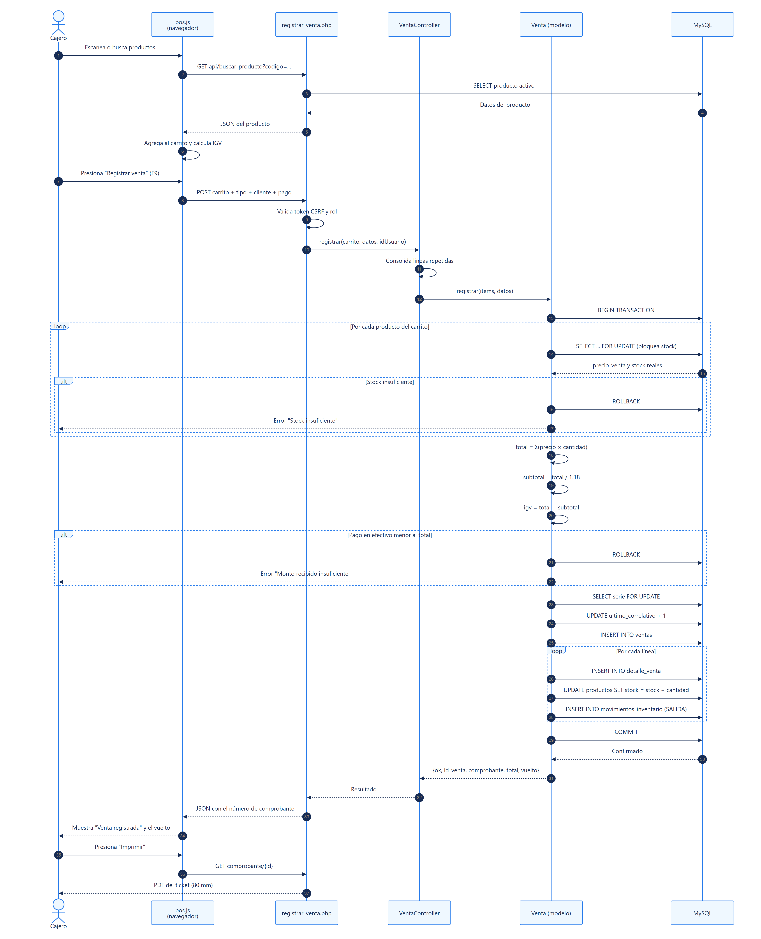
Figura 1. Secuencia de registro de una venta.

5.6 Vista de despliegue
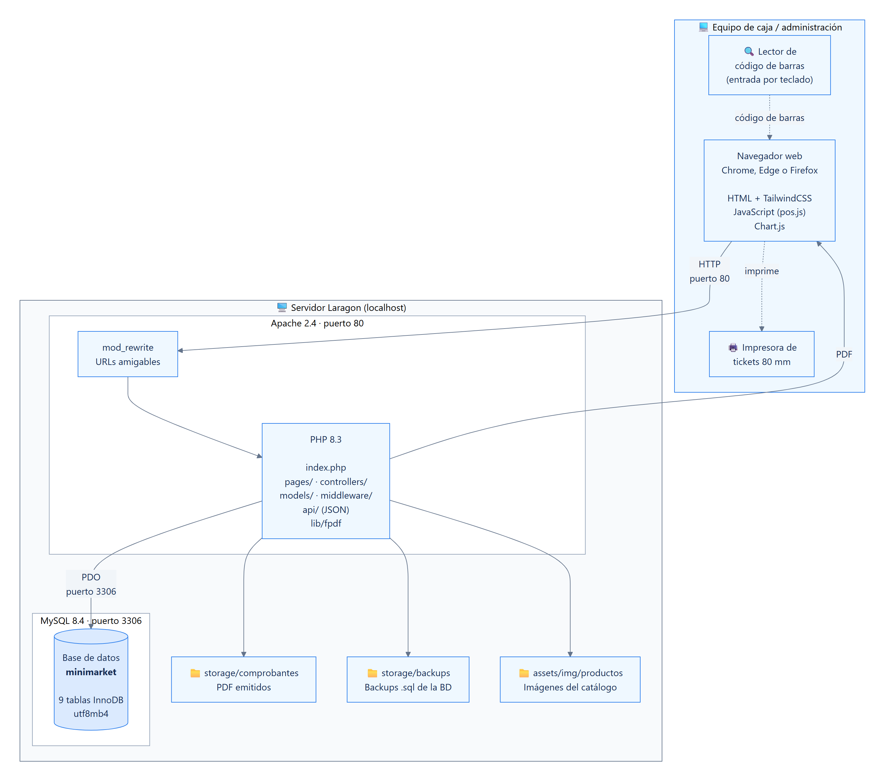
Figura 2. Despliegue del sistema sobre un único servidor Laragon.

5.7 Vista de datos
Categoría de dato | Naturaleza | Almacenamiento y tratamiento
Catálogo (productos, categorías) | Persistente, transaccional. | Tablas productos y categorias; baja lógica mediante la columna estado.
Inventario (kardex) | Persistente, de solo inserción. | Tabla movimientos_inventario: cada movimiento es una fila nueva, nunca se actualiza ni se borra.
Ventas y comprobantes | Persistente, con anulación lógica. | Tablas ventas y detalle_venta; una venta anulada conserva su fila con estado ANULADA.
Series y correlativos de comprobante | Persistente, de control estricto. | Tabla series_comprobante; se lee con FOR UPDATE para asignar el siguiente número sin repetirlo ni saltarlo.
Cuentas de usuario | Persistente. | Tabla usuarios: nombre, usuario, hash de la contraseña y rol (SuperAdministrador, Administrador, Cajero o Almacenero); baja lógica mediante estado.
Clientes | Persistente. | Tabla clientes, con documento único (DNI o RUC).
Comprobantes en PDF | Persistente, generado una vez. | Archivo en storage/comprobantes/, referenciado por el id de la venta.
Sesión del usuario | Volátil, de vida corta. | Sesión nativa de PHP en el servidor; solo guarda id, nombre, usuario y rol.
Configuración del negocio | Persistente, de baja frecuencia de cambio. | Tabla configuracion (razón social, IGV, moneda, frecuencia y retención de backups, etc.), clave-valor.
Backups de la base de datos | Persistente, con retención configurable. | Archivos .sql en storage/backups/, con marca de tiempo; se descargan solo por BackupController, nunca por URL directa.

6. Mecanismos de integridad y consistencia de datos
Como comenté en el problema de dominio (2.1), acá no hay margen para que algo se pierda sin que se note: cada movimiento de stock y cada comprobante tienen que quedar exactos. Estos son los mecanismos que usé para garantizarlo.

6.1 Transacciones atómicas en el registro de venta
Venta::registrar() abre una transacción PDO antes de tocar cualquier tabla y solo hace COMMIT si las validaciones y todas las operaciones (insertar la venta, insertar cada línea, descontar stock, registrar el kardex) terminan sin error. Cualquier fallo intermedio dispara ROLLBACK y no deja ningún registro parcial.

6.2 Bloqueo pesimista de stock
Antes de descontar el stock de un producto, el modelo ejecuta SELECT stock FROM productos WHERE id_producto = :id FOR UPDATE. Esto bloquea la fila hasta que la transacción termina, de modo que si dos cajeros venden el mismo producto casi al mismo tiempo, la segunda transacción espera y luego ve el stock ya actualizado por la primera, en vez de leer un valor obsoleto.

6.3 Validación siempre en el servidor
El precio y el stock que decide la venta nunca son los que envía el navegador: el servidor los vuelve a leer de la base de datos dentro de la misma transacción. Un usuario que modifique el precio en las herramientas del navegador no logra pagar menos.

6.4 Baja lógica en lugar de borrado físico
Usuarios, productos y categorías nunca se eliminan con DELETE: se desactivan mediante la columna estado. Es la única forma de conservar el historial de ventas y de kardex, que referencian esos registros por clave foránea.

7. Escalabilidad y rendimiento

7.1 Modelo de despliegue actual
Hice correr todo esto en un único servidor Apache/MySQL dentro de la red del minimarket, que atiende directo a los equipos de caja y de administración conectados a esa misma red.

7.2 Por qué no se requiere escalado horizontal
El volumen real de un minimarket de barrio —pocas cuentas de caja activas a la vez, un catálogo de algunas decenas o pocos cientos de productos— está muy por debajo de lo que un solo servidor Apache/PHP/MySQL resuelve sin esfuerzo. Escalar horizontalmente le sumaría complejidad operativa (sincronizar sesiones, replicar la base de datos) sin resolver ningún problema real: pensé el sistema para operar en un único local.

8. Arquitectura de seguridad

8.1 Modelo de amenazas
Amenaza | Escenario | Contramedida real en el código
Inyección SQL | Un campo de búsqueda o de formulario contiene SQL malicioso. | Todas las consultas usan PDO con parámetros nombrados; ninguna concatena texto del usuario al SQL.
XSS (script entre sitios) | Un nombre de producto o cliente contiene una etiqueta <script>. | Toda salida a HTML pasa por la función e() (htmlspecialchars con ENT_QUOTES).
CSRF | Un enlace externo intenta enviar un formulario del sistema en nombre del usuario. | csrf_field() y csrf_validar() en todo formulario que modifica datos.
Fijación de sesión | Un atacante fuerza un id de sesión conocido antes del login. | session_regenerate_id(true) al autenticar correctamente (LoginController).
Fuerza bruta / enumeración de usuarios | Intentos repetidos de adivinar usuario y contraseña. | Mensaje genérico “Usuario o contraseña incorrectos” que no revela cuál de los dos falló.
Manipulación de precio en el cliente | El usuario modifica el precio en el navegador antes de enviarlo. | El servidor vuelve a leer el precio de la base de datos con SELECT ... FOR UPDATE; nunca confía en el precio recibido.
Elevación de privilegios | Un cajero intenta acceder a /usuarios escribiendo la URL a mano. | Auth::checkRole() se ejecuta en el servidor al inicio de cada página, no solo se oculta la opción del menú.
Token de recuperación robado o filtrado | Alguien obtiene el enlace de recuperación de contraseña. | El token se genera con random_bytes(32), se guarda solo su hash SHA-256 y expira a los pocos minutos.

8.2 Autenticación y gestión de contraseñas
Guardo las contraseñas con password_hash (bcrypt) y las verifico con password_verify; nunca se almacenan ni se comparan en texto plano. Para la recuperación de contraseña genero un token con random_bytes(32), pero en la base de datos solo queda su hash SHA-256 junto con una fecha de expiración corta: el token en texto plano solo existe en el correo que le llega al usuario, nunca en la base de datos.

8.3 Control de acceso por rol
Los cuatro roles —SuperAdministrador, Administrador, Cajero y Almacenero— se verifican en el servidor al inicio de cada página con Auth::checkRole(), no solo ocultando opciones del menú. SuperAdministrador es un rol único y fijo que crea el seed inicial y que hereda todo lo del Administrador, para garantizar que siempre quede al menos una cuenta con acceso total.

8.4 Lección arquitectónica
De esto me queda una idea general: los controles de seguridad que de verdad importan (validar el rol, recalcular el precio, usar sentencias preparadas) están en el servidor, no en el cliente. El cliente lo puede manipular cualquiera; el servidor es la única autoridad de la que depende que una venta quede bien cobrada.

9. Disponibilidad y continuidad

9.1 Qué pasa ante una falla
Modo de falla | Detección / efecto | Respuesta real del sistema
Cae MySQL durante una venta | PDO lanza una excepción al ejecutar la consulta. | La transacción no llega a COMMIT; ninguna fila queda a medias. El cajero ve un error y reintenta.
Se corta la luz o se apaga el servidor | El servicio deja de responder por completo. | El sistema queda inaccesible hasta que el servidor Laragon se reinicia.
Dos cajeros venden el último producto a la vez | Ambas transacciones intentan descontar el mismo stock. | SELECT ... FOR UPDATE serializa el acceso: la segunda transacción espera y luego ve el stock ya actualizado.
Falla la generación del PDF | FPDF lanza un error o el archivo no se puede escribir. | La venta ya quedó registrada en la base de datos; el comprobante puede reimprimirse después desde el historial.

9.2 Respaldo de datos
Para los backups decidí generar mis propios respaldos en SQL puro, sin depender de mysqldump ni de ningún binario externo: Backup::generar() recorre las tablas con SHOW CREATE TABLE y SELECT, y arma un solo archivo .sql con la estructura y los datos completos.
La frecuencia (Desactivado, Diario, Semanal o Mensual) y la cantidad de backups a conservar se configuran desde el módulo Backups, sin tocar código. Como el servidor no tiene cron, resolví el disparo automático de otra forma: BackupController::ejecutarSiCorresponde() se revisa en cada pantalla que abre un Administrador, y genera el backup en silencio si ya corresponde. También se puede generar uno manualmente desde la misma pantalla.
Los archivos se guardan en storage/backups/ con marca de tiempo en el nombre; al superar la cantidad configurada, se borra automáticamente el más antiguo. Descargar uno exige el rol Administrador y pasa por BackupController::descargar(); el acceso directo al archivo por URL está bloqueado en el servidor (ver ADR-09).

10. Escenarios de atributos de calidad
Estos escenarios traducen los atributos de calidad de la sección 3.2 en situaciones concretas y verificables; varios corresponden directamente a pruebas automatizadas que ya tengo en tests/Unit/.
ID | Escenario | Medida de respuesta
EC-01 Consistencia | Dos cajeros intentan vender las últimas 2 unidades de un producto al mismo tiempo. | Solo una venta se registra con éxito; la segunda recibe “Stock insuficiente” y no descuenta nada (prueba: VentaModelTest::test_registrar_venta_sin_stock_retorna_error).
EC-02 Seguridad | Un cajero escribe a mano la URL del módulo de usuarios. | El servidor responde con la pantalla “Acceso denegado”, sin exponer ningún dato del módulo.
EC-03 Disponibilidad offline | Se corta el internet del local, pero la red local sigue activa. | El sistema sigue funcionando por completo: estilos, gráficos y punto de venta no dependen de ningún recurso externo.
EC-04 Atomicidad | El servidor falla justo después de descontar el stock pero antes de emitir el comprobante. | El ROLLBACK de la transacción deshace el descuento de stock; no queda ninguna venta a medias en la base de datos.
EC-05 Modificabilidad | Se agrega un cuarto rol (Almacenero) con acceso solo a inventario y catálogo. | El cambio no tocó el código de Cajero ni Administrador: solo se ampliaron listas de roles permitidos y un helper central (Auth::destinoInicial()).
EC-06 Rendimiento percibido | El cajero busca un producto por nombre durante una venta con el catálogo cargado. | La búsqueda se resuelve en un único SELECT indexado por nombre o código de barras, sin recorrer el catálogo completo en PHP.
EC-07 Continuidad de la gestión | Un Administrador intenta editar, desactivar o cambiar el rol de la cuenta SuperAdministrador. | El sistema rechaza la operación sin excepción (pruebas: UsuarioControllerTest::test_guardar_rechaza_editar_cuenta_superadministrador y test_cambiar_estado_rechaza_cuenta_superadministrador).
EC-08 Recuperación ante desastre | Pasó una semana sin que se genere un backup (frecuencia Semanal) y un Administrador abre el Dashboard. | BackupController::ejecutarSiCorresponde() genera el backup en storage/backups/ antes de terminar de cargar la pantalla, sin intervención manual.

11. Decisiones arquitectónicas
Acá resumo las decisiones estructurales del proyecto, con su motivación y la consecuencia negativa que acepté a cambio. Me parece tan importante dejar claro el beneficio de cada decisión como su costo.
ADR | Decisión | Motivación | Consecuencia aceptada
ADR-01 | MVC propio en PHP, sin framework de backend. | Requisito explícito del curso: entender los fundamentos sin depender de una caja negra. | Más código propio que escribir y mantener; sin el ecosistema de paquetes de un framework.
ADR-02 | PDO con SQL directo, sin ORM. | Control total sobre cada consulta y coherencia con el contenido del curso. | Consultas más verbosas que con un ORM; el modelado de relaciones es manual.
ADR-03 | Un único servidor Apache/MySQL en la red local, sin nube. | El proyecto sirve a un solo minimarket; el volumen real no justifica infraestructura distribuida. | Sin alta disponibilidad: una falla del servidor deja el sistema fuera hasta reiniciarlo.
ADR-04 | SuperAdministrador como rol único y fijo creado por el seed. | Garantizar que siempre exista una cuenta con acceso total, incluso si se desactivan todos los Administradores. | Una cuenta especial que no puede editarse ni eliminarse desde la interfaz.
ADR-05 | Baja lógica (columna estado) en vez de DELETE en usuarios, productos y categorías. | Preservar el historial de ventas y de kardex, que referencian esos registros. | Los registros inactivos permanecen en la base de datos y deben filtrarse en cada consulta.
ADR-06 | FPDF en vez de una librería de PDF más moderna. | No requiere Composer ni dependencias pesadas; funciona sin conexión a internet. | API más antigua y con menos funciones que alternativas actuales.
ADR-07 | TailwindCSS compilado localmente en vez de servido por CDN. | El sistema debe funcionar sin internet, dentro de la red del minimarket. | Hay que recompilar el CSS cada vez que cambian las clases usadas en las vistas.
ADR-08 | Roles jerárquicos simples (SuperAdministrador hereda Administrador) en vez de permisos granulares por acción. | Alcanza y sobra para la escala de un minimarket con cuatro roles. | Menos flexible si el negocio creciera y necesitara permisos más finos por módulo.
ADR-09 | Backup propio en PHP/PDO, activado en cada visita de un Administrador, en vez de mysqldump programado por cron. | El servidor es Windows sin cron nativo; evita depender de un binario externo cuya ruta cambia entre instalaciones de Laragon. | El backup automático no se genera si ningún Administrador entra al sistema durante el período configurado.

12. Riesgos, compromisos y puntos de sensibilidad

12.1 Compromisos principales
Compromiso | Se favorece | Se sacrifica
MVC propio sin framework | Control total del código y aprendizaje de los fundamentos. | Velocidad de desarrollo y funciones que un framework ya trae resueltas.
Servidor único sin nube | Costo cero de infraestructura y funcionamiento sin internet. | Alta disponibilidad: no hay conmutación automática ante una falla.
Baja lógica en vez de borrado físico | Trazabilidad completa del historial de ventas y kardex. | La base de datos crece sin una purga automática de registros inactivos.
Bloqueo pesimista de stock (FOR UPDATE) | Imposible vender más unidades de las que hay, incluso en concurrencia. | Una venta espera brevemente si otra está tocando el mismo producto.
Roles jerárquicos simples | Simplicidad de código y de interfaz de administración. | Menor granularidad si se necesitaran permisos por acción individual.

12.2 Puntos de sensibilidad
- El recálculo de precio en servidor. Es el punto donde converge la integridad de toda venta; cualquier regresión ahí compromete el cobro real.
- El correlativo de comprobantes. series_comprobante se lee con FOR UPDATE; un cambio que lo omita rompería la numeración legal de boletas y facturas.
- El último administrador activo. La regla que impide desactivarlo es el único mecanismo que evita que el sistema quede sin ninguna cuenta de gestión.

12.3 Riesgos residuales
Riesgo residual | Impacto | Mitigación
El backup automático depende de que un Administrador visite el sistema (sin cron real). | Si nadie con ese rol inicia sesión, el backup no se dispara aunque la frecuencia lo indique. | Generar uno manualmente desde el módulo Backups cuando haga falta; los backups quedan además en el mismo servidor, conviene copiarlos periódicamente a un medio externo.
Credenciales de las cuentas de prueba del seed (admin123, cajero123, etc.). | Acceso no autorizado si el sistema se despliega tal cual en producción. | Cambiar todas las contraseñas de prueba antes de un despliegue real; el seed está documentado como “datos de prueba” en el propio archivo.
Tráfico sin HTTPS dentro de la red local. | Una contraseña podría interceptarse en una red compartida o mal configurada. | Limitar el acceso a la red confiable del minimarket; agregar TLS con certificado local queda fuera del alcance actual.
Un único administrador activo. | Si se pierde el acceso a esa cuenta, la gestión de usuarios queda bloqueada. | El sistema ya impide desactivar o degradar al último administrador activo (regla validada en UsuarioController).

13. Conclusiones
Al terminar este análisis, me queda claro que la arquitectura de este sistema no se apoya en ninguna idea aislada particularmente novedosa, sino en que un conjunto de decisiones apunta consistentemente a lo mismo: que cada venta quede íntegra, incluso si algo falla o dos cajeros chocan al mismo tiempo.
Si tuviera que resumir el diseño en pocas ideas, elegiría estas tres. Separé de forma estricta la presentación, las reglas de negocio y el acceso a datos (MVC), y eso fue justamente lo que me permitió, más adelante, agregar el rol Almacenero sin tocar el código de Cajero ni de Administrador. Traté la integridad transaccional —el bloqueo de stock, las transacciones atómicas, la revalidación en el servidor— como un requisito de primer nivel desde el principio, y no como un detalle que se arregla después. Y aproveché que la escala real del negocio es la de un minimarket y no la de una cadena para justificar decisiones que en otro contexto parecerían carencias: un solo servidor, sin framework, sin nube.
De este proyecto me queda además una idea que creo que vale para cualquier sistema: los atributos de calidad no se cumplen solos. Cada uno de ellos —seguridad, consistencia, mantenibilidad— se sostiene en una decisión de arquitectura concreta, verificable en el código, y no en una intención que quedó solamente escrita en un documento.

14. Referencias
[1] ISO/IEC/IEEE 42010:2022. Software, systems and enterprise — Architecture description.
[2] Kruchten, P. Architectural Blueprints — The 4+1 View Model of Software Architecture. IEEE Software, 1995.
[3] Bass, L.; Clements, P.; Kazman, R. Software Architecture in Practice. 4.ª edición, Addison-Wesley, 2021.
[4] Brown, S. The C4 Model for Visualising Software Architecture. https://c4model.com
[5] OWASP Foundation. OWASP Top 10. https://owasp.org/www-project-top-ten/
[6] PHP Documentation. PDO — PHP Data Objects. https://www.php.net/manual/es/book.pdo.php
[7] MySQL 8.4 Reference Manual. InnoDB Locking (SELECT ... FOR UPDATE). https://dev.mysql.com/doc/
[8] Proyecto Sistema Web para la Gestión de un Minimarket. README.md y docs/01 a docs/06 (Requerimientos, Historias de Usuario, Casos de Uso, Diagramas UML, Diccionario de Datos, Manual de Usuario).

